

**администрация МУНИЦИПАЛЬНОГО ОБРАЗОВАНИЯ**

**СОСНОВОБОРСКИЙ ГОРОДСКОЙ ОКРУГ ЛЕНИНГРАДСКОЙ ОБЛАСТИ**

### постановление

от 24/04/2025 № 1176

Об образовании при администрации Сосновоборского городского округа рабочей группы, обеспечивающей межведомственное взаимодействие по вопросу разработки и реализации муниципальной программы «Повышение финансовой грамотности и формирование финансовой культуры на территории Сосновоборского городского округа на 2025-2030 годы»

В соответствии с распоряжением Правительства Российской Федерации от 24 октября 2023 года № 295 8-р «Об утверждении Стратегии повышения финансовой грамотности и формирования финансовой культуры до 2030 года» администрация Сосновоборского городского округа **п о с т а н о в л я е т:**

1. Создать при администрации Сосновоборского городского округа рабочую группу, обеспечивающую межведомственное взаимодействие по вопросу разработки и реализации муниципальной программы «Повышение финансовой грамотности и формирование финансовой культуры на территории Сосновоборского городского округа на 2025-2030 годы».

2. Утвердить Положение о рабочей группе, обеспечивающей межведомственное взаимодействие по вопросу разработки и реализации муниципальной программы «Повышение финансовой грамотности и формирование финансовой культуры на территории Сосновоборского городского округа на 2025-2030 годы» (Приложение № 1).

3. Утвердить состав рабочей группы, обеспечивающей межведомственное взаимодействие по вопросу разработки и реализации муниципальной программы «Повышение финансовой грамотности и формирование финансовой культуры на территории Сосновоборского городского округа на 2025-2030 годы» (Приложение № 2).

4. Общему отделу администрации обнародовать настоящее постановление на электронном сайте городской газеты «Маяк».

5. Отделу по связям с общественностью (пресс – центр) администрации разместить настоящее постановление на официальном сайте Сосновоборского городского округа.

6. Настоящее постановление вступает в силу со дня официального обнародования и распространяется на правоотношения, возникшие с 1 января 2025 года.

7. Контроль за исполнением настоящего постановления оставляю за собой.

Глава Сосновоборского городского округа М.В. Воронков

Исп. Блеклова Елена Евгеньевна (комитет финансов) 2-99-60 БО

СОГЛАСОВАНО:

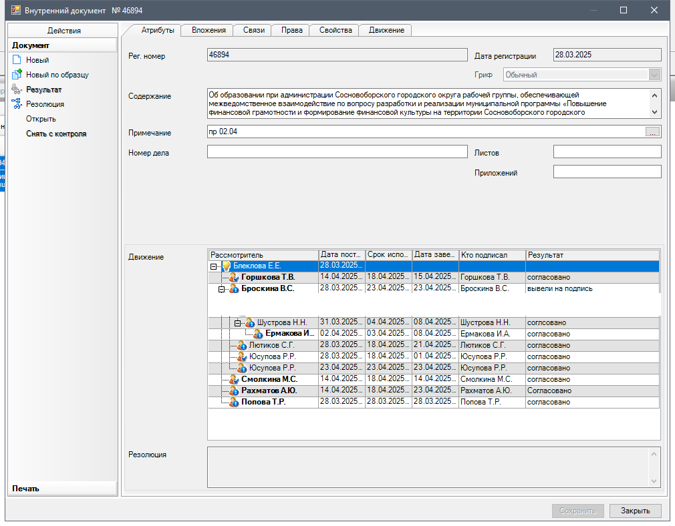

Рассылка:

заместители главы, КФ, КО, юр.отдел,

ОЭР, ОМП, Пресс-центр,

Прокуратура

## утвержденО

постановлением администрации

Сосновоборского городского округа

от 24/04/2025 № 1176

(Приложение № 1)

**Положение о рабочей группе, обеспечивающей межведомственное взаимодействие по вопросу разработки и реализации муниципальной программы «Повышение финансовой грамотности и формирование финансовой культуры на территории Сосновоборского городского округа на 2025-2030 годы»**

1. Рабочая группа, обеспечивающая межведомственное взаимодействие по вопросу разработки и реализации муниципальной программы «Повышение финансовой грамотности и формирование финансовой культуры на территории Сосновоборского городского округа на 2025-2030 годы» (далее рабочая группа, муниципальная программа) является коллегиальным совещательным органом.
2. Рабочая группа имеет временный характер и действует до конца срока реализации муниципальной программы.
3. Рабочая группа формируется в составе председателя рабочей группы, заместителя председателя рабочей группы, членов рабочей группы и секретаря рабочей группы.
4. Рабочая группа в своей деятельности руководствуется Конституцией Российской Федерации, законодательством Российской Федерации, законодательством Ленинградской области, нормативными правовыми актами Сосновоборского городского округа, а также настоящим Положением.
5. Рабочая группа образована в целях обеспечения межведомственного взаимодействия по вопросу разработки и реализации муниципальной программы с учетом положений Стратегии повышения финансовой грамотности и формирования финансовой культуры до 2030 года, утвержденной распоряжением Правительства Российской Федерации от 24 октября 2023 года № 2958-р (далее - Стратегия).
6. Основной задачей рабочей группы является обеспечение взаимодействия органов местного самоуправления Сосновоборского городского округа и иных организаций/учреждений.
7. Рабочая группа имеет право:

рассматривать вопросы, отнесенные настоящим Положением к ее компетенции;

запрашивать в установленном порядке у ответственных исполнений и соисполнителей муниципальной программы, учреждений образования и молодежной политики и иных организаций/учреждений документы, информацию, материалы, необходимые для выполнения функций рабочей группы;

привлекать для участия в деятельности рабочей группы экспертов и специалистов;

вносить в установленном порядке главе Сосновоборского городского округа предложения, а также готовить рекомендации по вопросам деятельности рабочей группы.

8. Функциями рабочей группы являются:

выработка предложений по разработке и реализации муниципальной программы с учетом положений Стратегии;

подготовка предложений по совершенствованию хода реализации муниципальной программы;

подготовка предложений по корректировке детального перечня мероприятий в области повышения финансовой грамотности населения в рамках муниципальной программы;

оценка возможных рисков, связанных с реализацией муниципальной программы, подготовка предложений об их исключении;

анализ эффективности мероприятий по реализации муниципальной программы;

обобщение опыта деятельности заинтересованных сторон по реализации муниципальной программы с учетом соблюдения положений Стратегии.

1. Организация работы рабочей группы:
   1. Председатель рабочей группы:

руководит организацией деятельности рабочей группы;

распределяет обязанности между секретарем рабочей группы и членами рабочей группы в пределах своих полномочий;

председательствует на заседаниях рабочей группы; осуществляет контроль выполнения решений, принятых рабочей группой.

В период временного отсутствия председателя рабочей группы его полномочия осуществляет заместитель председателя рабочей группы.

9.2. Члены рабочей группы:

лично участвуют в заседаниях рабочей группы и не вправе делегировать свои права другим лицам;

вносят на рассмотрение рабочей группы предложения по реализации муниципальной программы;

выполняют поручения председателя рабочей группы.

В случае невозможности присутствовать на заседании рабочей группы члены рабочей группы вправе представить свое мнение по рассматриваемым вопросам в письменной форме.

* 1. Секретарь рабочей группы:

формирует повестку заседания рабочей группы;

обеспечивает ведение делопроизводства рабочей группы;

подготавливает и подписывает выписки из протоколов заседаний рабочей группы;

выполняет в рамках своей компетенции поручения председателя рабочей группы;

уведомляет членов рабочей группы о дате, месте и времени проведения заседания рабочей группы и повестке заседания рабочей группы.

1. Заседания рабочей группы проводятся по мере необходимости, но не реже одного раза в полугодие.
2. Заседание рабочей группы является правомочным, если на нем присутствуют не менее половины общего числа членов рабочей группы.
3. Решения рабочей группы принимаются путем голосования простым большинством голосов от числа присутствующих членов рабочей группы. При равенстве голосов решающим является голос председательствующего на заседании рабочей группы.
4. Решения рабочей группы носят рекомендательный характер и оформляются протоколом, который подписывает председатель рабочей группы.

Организационно-техническое и информационное обеспечение деятельности рабочей группы осуществляет Комитет финансов Сосновоборского городского округа.

## Утвержден

постановлением администрации

Сосновоборского городского округа

от 24/04/2025 № 1176

(Приложение № 2)

**Состав рабочей группы, обеспечивающей межведомственное взаимодействие по вопросу разработки и реализации муниципальной программы «Повышение финансовой грамотности и формирование финансовой культуры на территории Сосновоборского городского округа на 2025-2030 годы»**

Председатель рабочей группы – председатель комитета финансов Сосновоборского городского округа;

Заместитель председателя рабочей группы - Председатель комитета образования

Сосновоборского городского округа;

Члены рабочей группы:

Заместитель председателя комитета образования Сосновоборского городского округа;

Заместитель председателя комитета, начальник бюджетного отдела комитета финансов Сосновоборского городского округа;

Начальник отдела экономического развития администрации Сосновоборского городского округа;

Начальник отдела по связям с общественностью (пресс – центра) администрации Сосновоборского городского округа;

Секретарь комиссии – экономист комитета финансов Сосновоборского городского округа (с правом совещательного голоса).